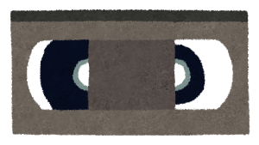
年 月 日（ ）
VHS⑤ 引っ込み思案

お名前

★ビデオメモ ※印象に残った言葉や考えたことなどをメモしておき、話し合いに活用しましょう

○引っ込み思案の3つのタイプ
タイプ１ 人付き合いのテクニックが身についていない（「入れて」「いいよ」ができない など）

タイプ２ 緊張してしまう（嫌な経験をしてしまったことがある など）

タイプ３ 一人の世界が好き

○引っ込み思案を変える方法について

タイプ１ 上手な関わり方のモデルを親が見せる

タイプ２ 子供と子供との橋渡しをして、少しずつならしていく（無理強いしない）

タイプ３ 興味が外へ向いた時を逃さずに

★メモ ※他の参加者の印象に残った言葉や、考えたことなどをメモしましょう。

